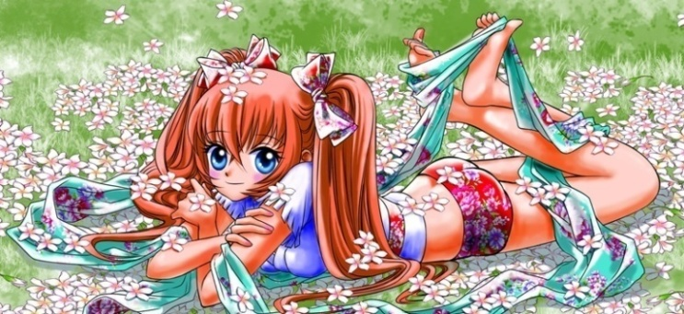
105暑期青少年休閒活動

一、主辦單位：桃園青年月刊社
二、承辦單位：救國團桃園市團委會
三、招收對象：有意進入漫畫產業之桃園市國、高
中生，需有基本繪畫基礎，預計每梯次40名 額滿截止)。
四、活動時間：第一梯：105年7月7-8日(星期四-星期五)。此活動不過夜
第二梯：105年8月13-14日(星期六-星期日) 。此活動不過夜
＊課程時間第一天上午09時至晚上21時，第二天上午09時至
下午17時。
六、活動地點：第一梯：桃園市教育中心(桃園區成功路二段7號)。
第二梯：桃園市南區青少年活動中心(平鎮區延平路一段168)。
七、參加費用：每人收費2,700元(不足經費由主承辦單位籌措)。
八、活動特色&課程內容：
1.分組創作方式，可以插畫、四格漫畫、連環漫畫方式進行設計。
2.邀請時尚最愛歡迎的漫畫家專題演講-如何創造漫畫新價值。
3.本次分組實作之目的，是讓學員在共同交流合作之下，藉由模擬在未來相關職場
的提案場合，向企業主溝通與行銷自我的過程，學習到如何在技術之外同時能夠
創造不同的可能性與發展空間。
4.活動結束後將創作作品製成專書，寄給參加學生作為紀念。
九、報名方式： (名額有限，額滿提前截止)
(一)填妥報名表傳真03-3333862至救國團桃園市團委會活動組呂小姐。
(二)報名費用請劃撥 戶名：桃園青年月刊社呂能通郵政劃撥帳號：00038254或
親臨桃園市救國團各報名櫃台繳交
十、攜帶物品 & 注意事項：
鉛筆、橡皮擦、直尺、油性簽字筆(粗細0.1或0.2) 、調色盤、洗筆容器、抺布、墨筆(小) 、紅豆毛筆(小) 、狼毫圭筆(小)健保卡、個人藥品、水壺or環保杯、適量金錢、環保筷。並請穿著輕便服裝以利活動進行，勿攜帶貴重物品以免遺失。
姓名 |  | 身分證字號 |  |  | 性別 | 男：□ 女：□
學校/年級 |  | 出生年月日 | 西元 年 月 日 |  | 餐食 | 葷：□ 素: □
聯絡電話 | H | 通訊地址
 | M | E-Mail
活動梯次 |  |  |  | 家長姓名
□第一梯次:105年7月7-8日(桃園教育中心)  □第二梯次:105年8月13-14日(南區青少年活動中心) |  |  |  | 姓名：
 |  |  |  | 聯絡電話：

